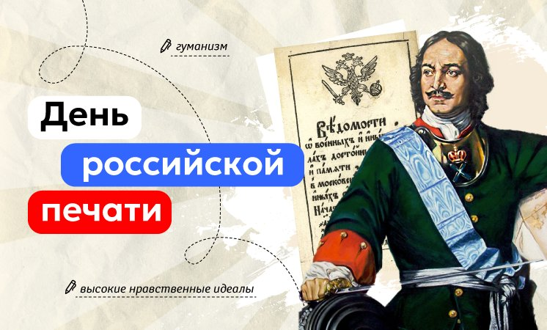

13  января   2025  года  в  МОУ  СООШ  для обучающихся 1-9 классов   прошли  «Разговоры о важном» на тему «День Российской печати».

    Цель занятия: развитие у обучающихся представлений о средствах массовой коммуникации, о назначении периодических изданий и культуре их чтения; получение знаний о Дне российской печати как профессиональном празднике работников СМИ, об их труде, профессиях СМИ.

    Формирующиеся ценности: высокие нравственные идеалы, гуманизм.

    На внеурочных занятиях классные руководители рассказали о том, что 13 января отмечается День российской печати. В этот день чествуют тех, кто участвует в создании печатных и электронных средств массовой информации, благодаря усилиям которых до читателей доходят последние новости и мнения экспертов. Первые газеты, такие как «Ведомости», сыграли важную роль в становлении российской прессы, став инструментом распространения информации и формирования общественного мнения. Они отражали ключевые события своей эпохи, доносили до читателей государственные указы, политические и военные новости, а также служили важным средством коммуникации между властью и обществом.

   В ходе беседы ребята узнали о том, что  работа над выпуском печатных изданий требует совместной деятельности многих профессионалов: журналистов, редакторов, корректоров, верстальщиков и других специалистов. Каждый из них вносит  важный вклад в создание качественного  контента, который помогает читателям получать достоверную и интересную информацию. Понимание ролей и задач этих специалистов способствует осознанию ценности командной работы и ответственности за результат.  Далее учащиеся познакомились  с профессиями, связанными с выпуском печатных изданий; сформировали  представление о значимости каждой профессии в процессе создания газеты;  выполнили интерактивное  задание «Профессии СМИ».  Ребята узнали, что современные социальные сети и интернет-издания во многом взяли на себя функции традиционных газет, предлагая оперативность и широкий охват аудитории. Однако печатные издания сохраняют своё значение, предоставляя читателям проверенную и качественную информацию.

   В завершение занятия обучающиеся сделали вывод о том, что  печатные издания служат не только источником достоверной информации, но и важным инструментом сохранения исторической памяти, передачи знаний и ценностей будущим поколениям. Работа над созданием газеты помогает понять, как каждый может внести свой вклад в развитие культуры, журналистики и общества в целом. Совместная деятельность обучает командной работе, укрепляет чувство ответственности и уважения к труду профессионалов СМИ.